Dashboard
Аналитический портал для управленческих решений
Руководство пользователя
Просмотр дашбордов, фильтры, экспорт, уведомления
Версия 1.1 · июль 2026
ГБУ «МФЦ ДНР» · первое внедрение · июль 2026

Содержание

1. О системе
Dashboard — аналитический портал: показатели работы организации собраны в наглядные дашборды (панели с графиками, таблицами и карточками KPI). Как пользователь вы можете просматривать дашборды, к которым вам выдан доступ, изучать состав любого показателя («из чего сложилось число»), выгружать данные и участвовать в обсуждениях.
Важно: вы видите только те дашборды, доступ к которым выдал администратор или автор дашборда, и только в опубликованной (проверенной) версии. Если нужного дашборда нет в списке — обратитесь к администратору.

2. Вход в систему
Откройте адрес портала в браузере (адрес выдаёт администратор, например https://адрес-сервера:8443/). При первом входе браузер может предупредить о сертификате — это нормально для внутренней сети, подтвердите переход.
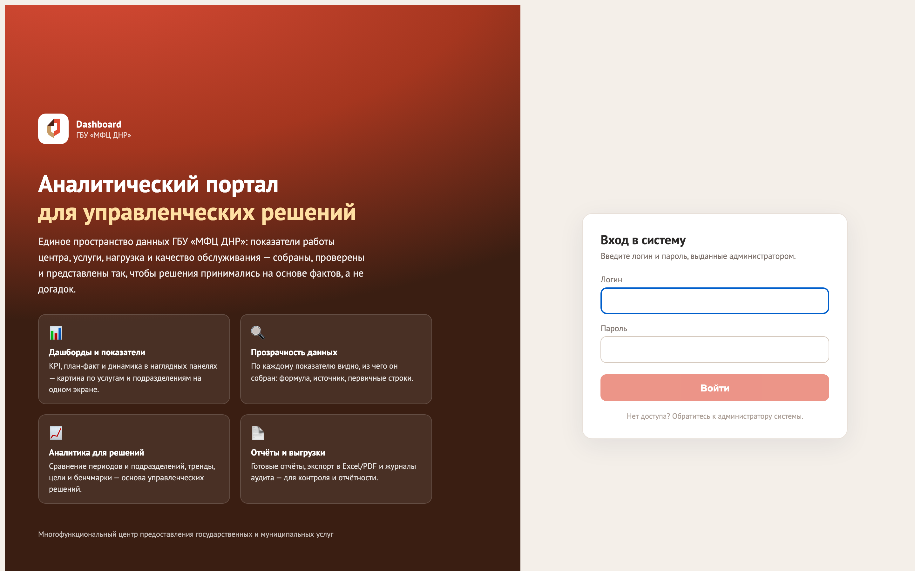
Рис. 1. Страница входа: слева — описание портала, справа — форма входа
- Введите логин и пароль, выданные администратором.
- Нажмите «Войти».
- При пяти подряд неверных попытках вход по логину блокируется на 15 минут — подождите и попробуйте снова.

2.1. Первый вход — обязательная смена пароля
Выданный администратором пароль — временный. При первом входе система потребует придумать собственный пароль; до смены пароля работа в системе невозможна.
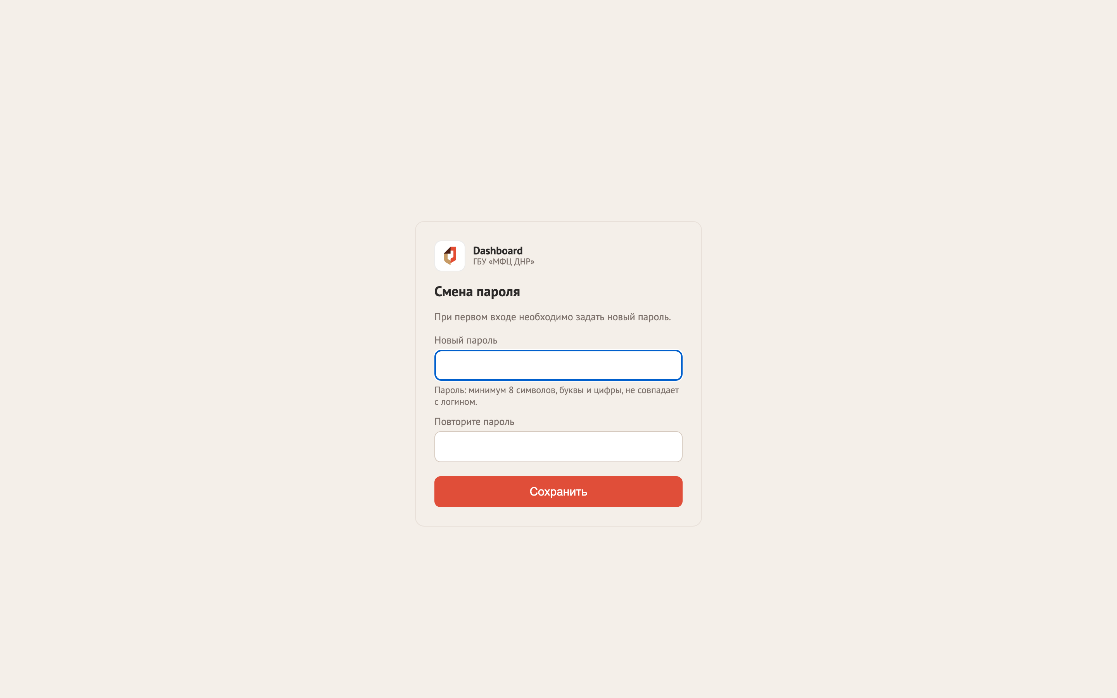
Рис. 2. Экран обязательной смены временного пароля с подсказками парольной политики
- Минимальная длина пароля — 8 символов, обязательны и буквы, и цифры (система подсказывает, каким требованиям пароль уже соответствует).
- Забыли пароль? Обратитесь к администратору — он выдаст новый временный пароль.

3. Интерфейс
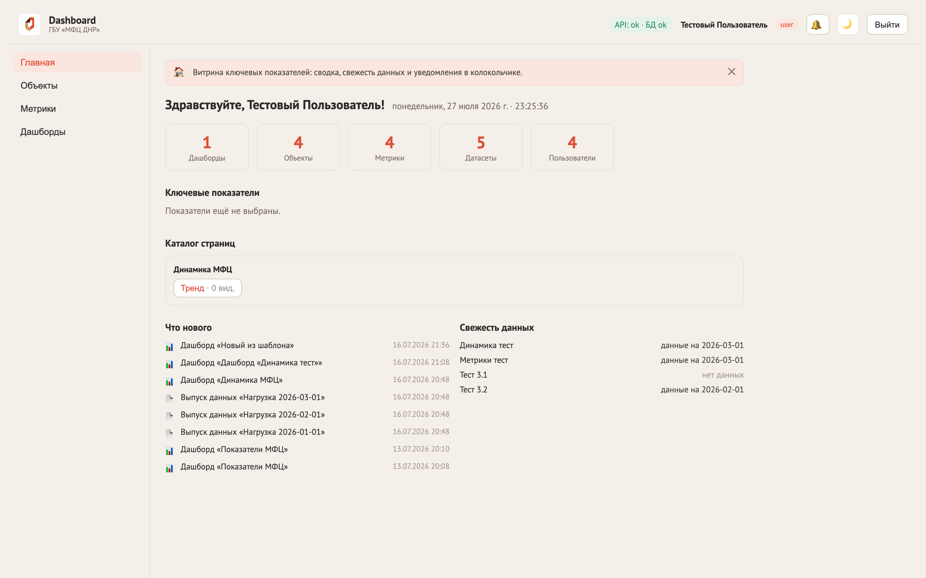
Рис. 3. Главная страница пользователя: сводка, ключевые показатели, каталог страниц
Слева — разделы, доступные вашей роли: Главная, Объекты, Метрики, Дашборды. В шапке: индикатор состояния системы (API/БД), ваше имя и роль, колокольчик уведомлений, переключатель темы оформления и кнопка «Выйти».
- Витрина ключевых показателей — карточки KPI прямо на главной; набор карточек можно настроить («Добавить показатель…» → «На главную»).
- Каталог страниц — список доступных вам дашбордов и их страниц с числом просмотров: один клик — и вы на нужной странице.
- Темы оформления — кнопка в шапке переключает по кругу: светлая → тёмная → сине-золотая «МинЭк ДНР»; выбор запоминается.
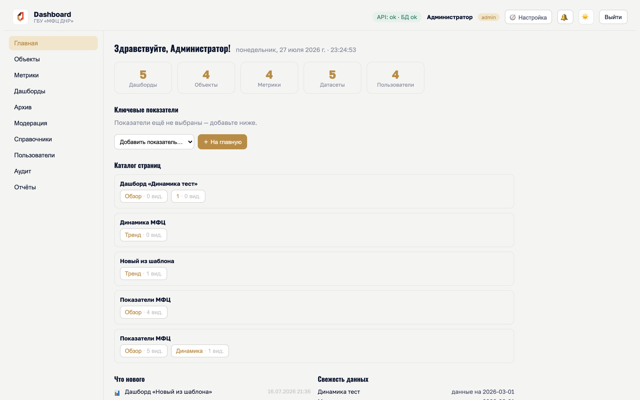
Рис. 4. Тема оформления «МинЭк ДНР»: белые поверхности данных, золотые акценты

3.1. Уведомления (колокольчик)
Колокольчик в шапке показывает события, адресованные вам: новые комментарии к вашим дашбордам, устаревание данных, служебные уведомления. Красная точка — есть непрочитанные.

4. Просмотр дашборда
Раздел «Дашборды» → выберите дашборд из списка (поиск по названию — сверху; звёздочка ☆ добавляет дашборд в избранное, избранные показываются первыми).
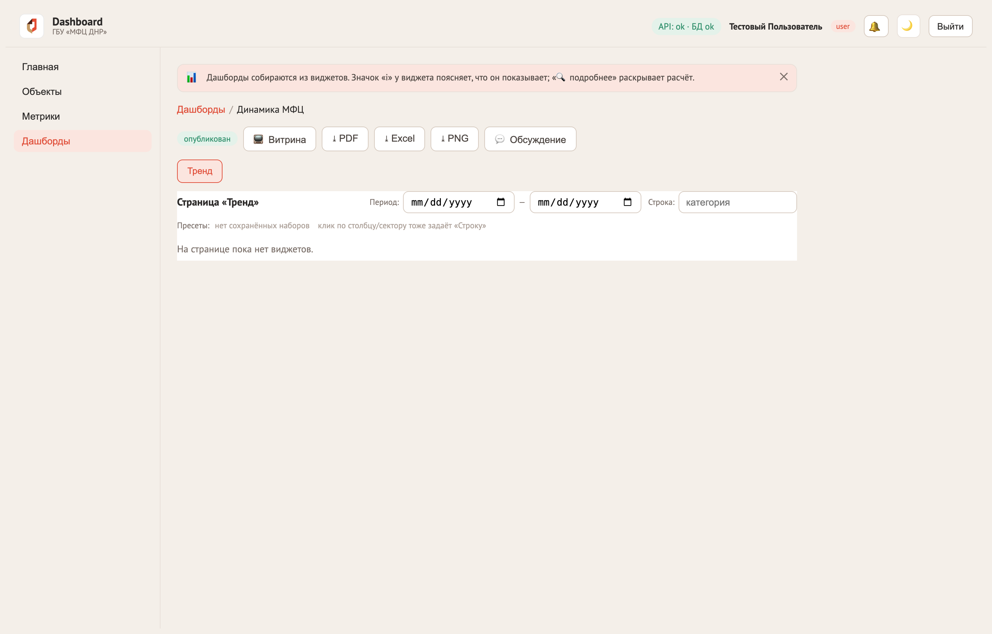
Рис. 5. Просмотр опубликованного дашборда: страницы, фильтры, виджеты

4.1. Что есть на странице дашборда
- Вкладки страниц — у дашборда может быть несколько страниц («Обзор», «Тренд»…): переключайтесь кнопками под названием.
- Фильтр периода — два поля дат «Период: с … по …»: все виджеты страницы пересчитываются под выбранный интервал.
- Фильтр «Строка» — выпадающий список строк данных (например, вид услуги): выбранная строка применяется ко всем виджетам страницы.
- Связанный фильтр (cross-filter) — клик по столбцу или сектору диаграммы тоже устанавливает «Строку»; появляется чип «🔗 связано: …», повторный клик или ✕ на чипе снимает фильтр.
- Значок свежести «🕓 данные на …» — под виджетом видно, за какую дату загружены данные, на которых он построен.
- Подсказка «i» — у каждого виджета: что он показывает и как его читать.

4.2. Прозрачность показателя — «🔍 подробнее»
Любое число в системе можно «раскрыть». Нажмите «🔍 подробнее» у виджета — откроется разбор: по какой формуле посчитан показатель, из каких источников (документов) взяты данные и какие первичные строки участвовали в расчёте. Так вы всегда можете проверить, откуда взялась цифра.

4.3. Сравнение периодов и «Год к году»
На виджетах динамики система показывает прирост к предыдущему периоду («К пред. периоду: ↑ +20 (16.67%)»). Виджет «Год к году» сравнивает текущий год с прошлым по месяцам: прошлый год — пунктирная линия, текущий — сплошная; под графиком — итог сравнения за сопоставимые месяцы.

5. Экспорт
Кнопки экспорта — в шапке открытого дашборда:
- ⤓ PDF — печатная версия страницы дашборда (для отчёта или рассылки вручную).
- ⤓ Excel — данные всех виджетов страницы в таблицах .xlsx (каждый виджет — на своём листе).
- ⤓ PNG — картинка страницы (для вставки в презентацию).
Экспорт уважает ваши права: в файлы попадают только данные, которые видите вы.

6. Обсуждение
Кнопка «💬 Обсуждение» в шапке дашборда открывает ленту комментариев. Писать могут все, кому доступен дашборд; автор дашборда получает уведомление о новом комментарии. Удалить можно свой комментарий (администратор — любой).

7. Архив дашбордов (если вам выдан доступ)
Раздел «Архив» появляется в меню, когда администратор или модератор выдал вам допуск. В архиве хранятся слепки дашбордов по месяцам — «как было на момент архивации»: данные в них зафиксированы и уже не меняются (в отличие от живых дашбордов).
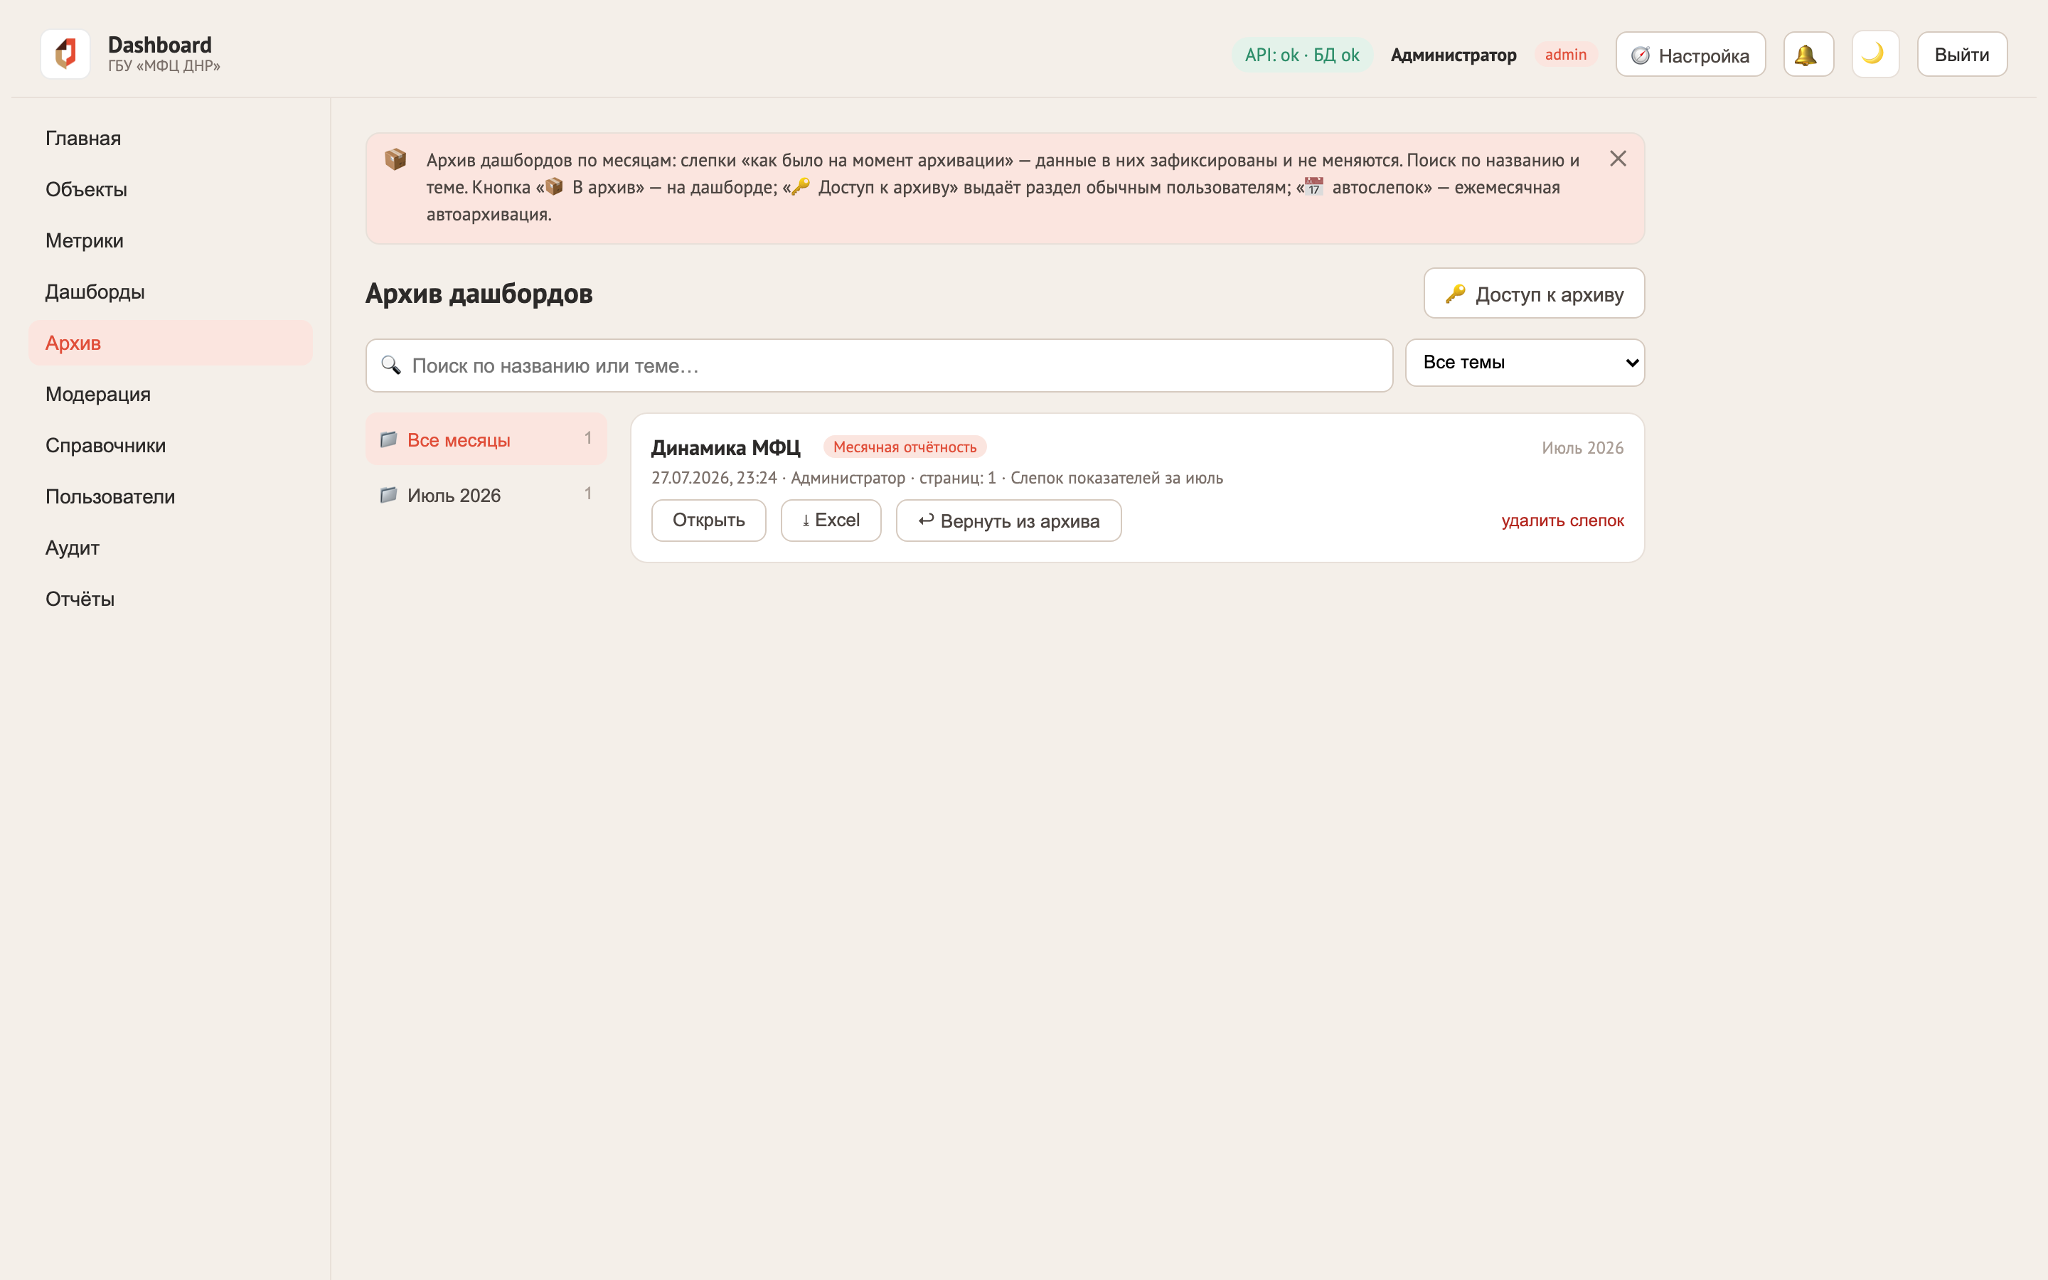
Рис. 6. Раздел «Архив»: месячные папки слева, поиск по названию и теме, карточки слепков
- Слева — папки по месяцам с количеством слепков; клик по месяцу показывает всё за этот месяц.
- Сверху — поиск по названию дашборда или теме и фильтр «Все темы».
- «Открыть» — просмотр слепка: те же графики и таблицы, но из зафиксированных данных (плашка сверху напоминает дату архивации).
- «⤓ Excel» — данные слепка в таблицах, без пересчёта.

8. Частые вопросы
Вопрос | Ответ
Не вижу нужный дашборд | Доступ выдаётся адресно. Обратитесь к администратору или автору дашборда.
Вижу дашборд, но не все графики | Вам выданы права на отдельные виджеты, либо доступ к строкам данных ограничен вашим отделом. Это настройка доступа, а не ошибка.
Число кажется неверным | Откройте «🔍 подробнее» — там формула и первичные строки. Если ошибка в данных, сообщите модератору.
Данные устарели | Смотрите значок «🕓 данные на …». Загрузку новых данных выполняет модератор/администратор.
Забыл пароль | Администратор выдаст временный пароль; при входе система попросит установить новый.
Страница не открывается | Проверьте адрес и сеть. Если портал недоступен — сообщите администратору.
Не вижу раздел «Архив» | Доступ к архиву выдаётся избирательно — попросите администратора или модератора.

